Изучение каталитических систем Rh/полиэтиленимин в тандемной реакции гидроформилирования-гидрирования олефинов
Кувандыкова Е.А.,¹ Ненашева М.В.,¹ Горбунов Д.Н.¹
Студент, 4 курс специалитета
¹Московский государственный университет имени М.В. Ломоносова,
химический факультет, Москва, Россия
E-mail: elenkuvandyk@yandex.ru
Оксо-синтез – важный промышленный процесс получения кислородсодержащих соединений, включающий в себя стадию гидроформилирования олефинов. В промышленном гидроформилировании преимущественно используются системы Co/PR₃ и Rh/PR₃. Существует альтернатива стандартным фосфинсодержащим каталитическим системам – системы на основе третичных аминов. Они более дёшевы, долговечны и менее токсичны по сравнению с фосфинами, кроме того, позволяют в одну стадию получать первичные спирты посредством тандемной реакции гидроформилирования-гидрирования [1]. Особый интерес представляет использование в качестве лигандов макромолекул. Они сочетают в себе высокую плотность гетероатомов и широкие возможности для химических модификаций, в том числе с целью иммобилизации и управления свойствами.
В данной работе исследована каталитическая активность систем родия с немодифицированным и метилированным полиэтиленимином (PEI и PEI-Me, Рис.1) в тандемной реакции гидроформилирования-гидрирования олефинов в гомогенных и двухфазных системах.
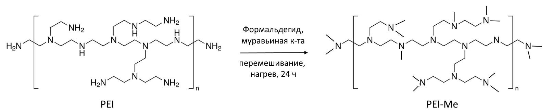
Рис.1. Полиэтиленимин (PEI) и метилированный полиэтиленимин (PEI-Me)
Результаты каталитических экспериментов с модельным субстратом гексеном-1 (Табл.1) показали, что применение PEI-Me позволяет получить родиевую каталитическую систему, активную в обеих стадиях тандемного процесса гидроформилирования-гидрирования. Кроме того, установлено, что система PEI-Me/Rh может быть многократно использована в условиях двухфазного катализа (додекан-вода) и при дистилляционном отделении легкокипящих оксигенатов-продуктов, получаемых в тандемном гидроформилировании-гидрировании этилена.
Таблица 1. Выход гидроформилирования-гидрирования октена-1 в различных каталитических системах
Полимер и его масса, мг | Конверсия  гексена-1, % | Выход  оксигенатов, % | Выход спиртов, % | н:изо
- | 99 | 98 | 0 | 0.9
PEI, 5 | 2 | <1 | 0 | -
PEI-Me, 5 | 95 | 62 | 2 | 1.5
PEI-Me, 250 | 97 | 59 | 28 | 1.6
Условия: Rh(acac)(CO)₂ 2.0 мг, толуол 2.5 мл, гексен-1 0.5 мл, 100 ˚С, давление синтез-газа 5.0 МПа, СО:Н₂ = 1:1, 3 ч.
Исследование выполнено за счет гранта Российского научного фонда (проект № 22-79-00079).
Литература
- Reductive hydroformylation with a selective and highly active rhodium amine system / T. Rösler, K.R. Ehmann, K. Köhnke, M. Leutzsch, N. Wessel, A.J. Vorholt, W. Leitner // J. Catal. 2021. Vol. 400. P. 234-243.

